TV-Hornberg
60 Plus-Riege Ferienprogramm 2016
27.7. 19,00 h Letzte Turnstunde vor den Ferien

3.8. 17,00 h Treffen bei Annemarie zum Wurstsalatessen.
Wer zuvor noch etwas frische Luft und Bewegung braucht,
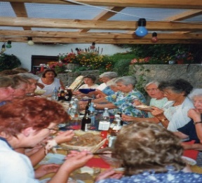
kann zu Fuß über den Grubweg, Immelsbach nach dem Rubersbach wandern. Absprache unter denen die wandern.
Die Veranstaltung findet bei jedem Wetter statt.

8.8. 16,00 h Treffen wir uns am Bahnübergang. Wir laufen Montag über Franz-Schiele-Str., Schachen, Rebberg und gehen ins
„Gasthaus Rose“

15.8. 16,00 h Vom ev. Kirchenplatz aus wandern wir nach Niederwasser
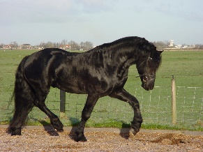
Montag und machen im „Gasthaus Rössle“ Einkehr.
Die Streckenführung werden wir vor Ort festlegen.

23.8. 15,30 h Wir fahren zum Bauernhof „Schanzenberg“ in Niederwasser
Dienstag und treffen uns dort zu einem „Deftigem Bauernvesper“.
Treffpunkt ist beim Neukauf. Wir bilden
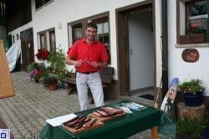
Fahrgemeinschaften.
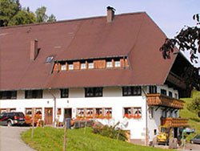

1.9. – 4.9. Wir machen, mit den Gutacher Turnerfrauen, den Jahresausflug an den Tegernsee.
5,45 h Treffer wir uns am Bärenplatz.
6.00 h Abfahrt (Es wird um Pünktlichkeit gebeten)
Das Programm wurde bereits ausgehändigt,

7.9. 19,00 h Es findet wieder die 1. Turnstunde statt.

Ich wünsche Euch, bis zu unserem Wiedersehen, alles Gute
Annemarie

